**«Пернатые друзья»**

Цель: Формировать представления детей о зимующих и перелетных птицах. Учить отгадывать загадки. Развивать интерес к миру пернатых, любознательность. Дать представление о значении птиц для окружающей природы. Развивать внимание, творческую активность. Формировать у детей желание заботиться о птицах.

Виды деятельности: игровая, коммуникативная,  восприятие художественной литературы, музыкально-художественная, продуктивная.

Задачи:

- способствовать формированию представлений детей о зимующих и перелётных птицах,

- учить отгадывать загадки,

- развивать интерес к миру пернатых,

- дать представления о значении птиц для окружающей природы,

- формировать желание заботиться о птицах.

Предварительная работа: изготовление кормушек (дети с родителями); нарисовать птиц и раскрасить, заучивание стихов, беседа о птицах, наблюдения на прогулке.

Материал и оборудование: картина «Лес», картинки зимующих птиц, раскрашенные  птицы (работы детей на картонном листе виде круга), клейстер (воду смешать с мукой), кисти.

Словарная работа:  мороз лютует, невмочь,  всеядны, грызуны, пустыня.

Читает детям стихотворение М.В.Титовой «Осенняя пора»

Наступили холода,

Скоро к нам придёт зима.

И птицы – наши верные друзья,

Улетают в тёплые края.

2. Беседа.

- О каких птицах (зимующих или перелётных) говорится в стихотворении?

- скажите, а почему птиц называют перелётными?

- Совершенно верно, перелётные птицы – это птицы, которые половину года проводят с нами, а на вторую половину года покидают нас, отправляясь в другие тёплые страны.

- Почему перелётные птицы улетают в тёплые края?

- Правильно, все эти птицы питаются насекомыми, но осенью насекомые исчезают, птицы лишаются основного корма и улетают в тёплые края.

- А сейчас я хочу проверить, как вы знаете перелётных птиц, для этого отгадайте мои **загадки.**

   Всех перелётных птиц черней,

   Чистит пашню от червей. ( Грач)

  Под крышей я леплю гнездо

   Из комочков глины.

   Для птенчиков стелю на дно

   Пуховую перину. ( Ласточка)

   Я в скворечнике живу

   Песни звонкие пою. (Скворец)

   Клином печальным в небесной дали

   С криком прощальным летят… (Журавли)

- Улетели перелётные птицы в тёплые края, давайте ещё раз их назовём.

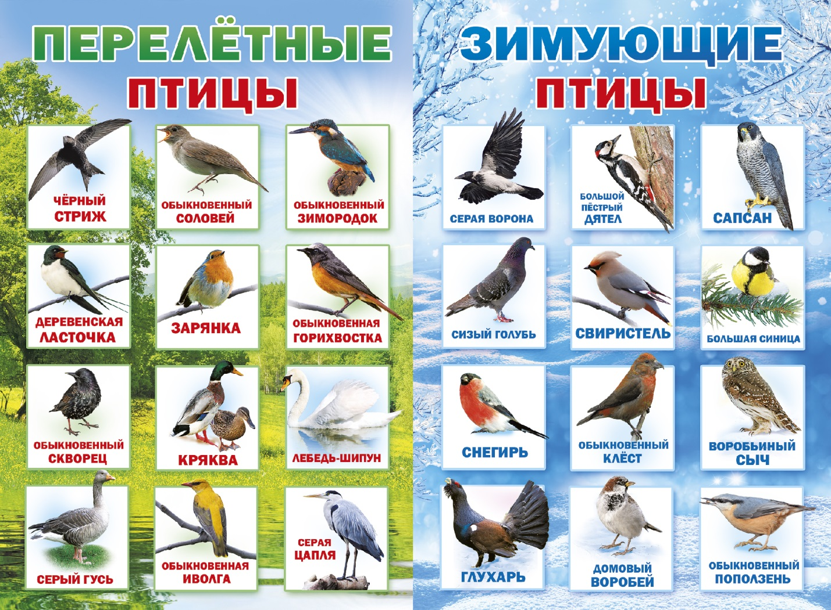

- Молодцы, вы правильно назвали всех перелётных птиц.

- Скажите, а какие птицы остались у нас на зиму?



- Какие это птицы? (Зимующие).

-А почему же они не улетают?

- Чем питаются эти птицы?

- Эти птицы всеядны: могут и насекомых поклевать, но основная их пища семена растений. Зимой они питаются семенами деревьев и держатся поближе к человеческому жилью, надеясь на помощь людей.

А сейчас послушайте стихотворение «Птицы зимой»

Сначала падает снежок

На землю тихо, как пушок,

Потом мороз лютует.

А воробьи, синицы

И все другие птицы –

Как они зимуют?

Зимою птицам холодно,

Тоскливо очень, голодно.

Порой терпеть невмочь.

А люди всемогущие,

В тепле всегда живущие,

Должны ли им помочь?                        А.Григорьев.

 (можно выучить с детьми)

- Как вы считаете должны ли люди помогать птицам зимой?

- Правильно, конечно, должны. Зима очень сложное время года для птиц, особенно если она морозная и снежная. Птицы не могут найти корм под снегом. А когда птицы голодные они сильнее мёрзнут и могут погибнуть. Поэтому  голод для птиц зимой страшнее холода.

- Как можно помочь птицам зимой?

- Правильно птиц нужно подкармливать.

Зёрнами, салом и хлеба горбушкой

Птиц угощает зимою… (Кормушка)

- Правильно, чтобы подкармливать птиц вы с родителями можете смастерить кормушки и мы с вами развесим их на участке.

- Скажите, как вы думаете, для чего нужны птицы? (Ответы детей)

- Что может случиться, если птицы вдруг исчезнут?

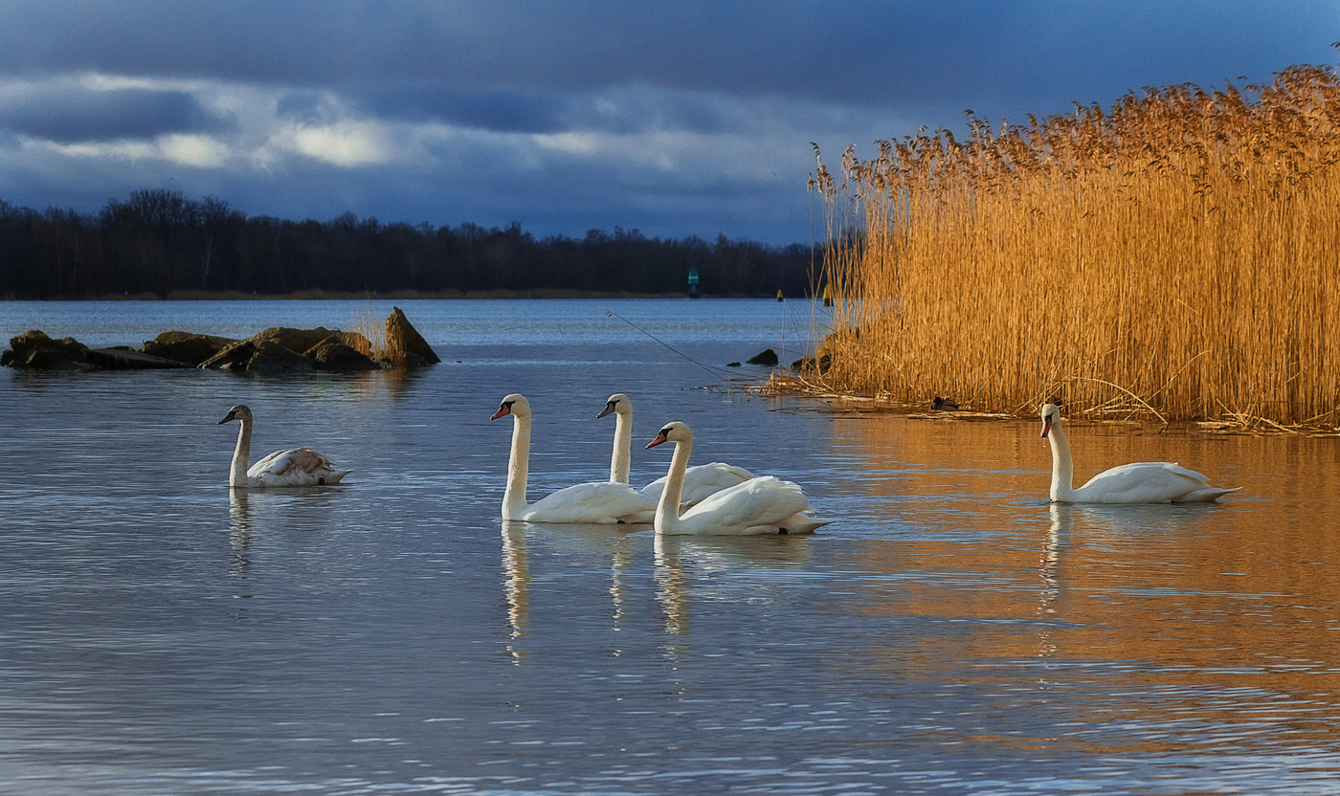

- Давайте вместе подумаем. (Картина «Лес») 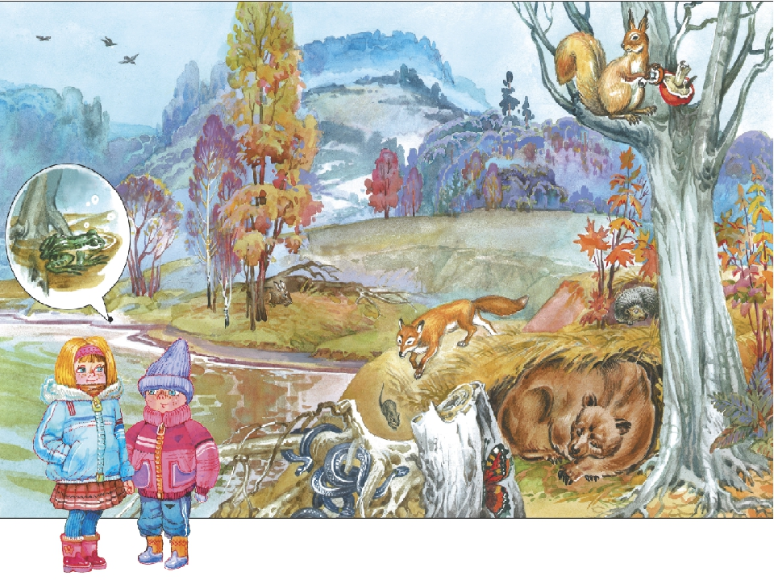

Посмотрите, как красиво…

 Деревья, кустарники, трава, птицы на деревьях,  в небе, на водоёме, другие обитатели.

Представим, что исчезли птицы. Насекомые, размножаясь, поедают листья на деревьях, траву, кору деревьев, грызуны портят корни растении. Птиц нет, появилось много насекомых, грызунов. Растительность постепенно исчезает, корни деревьев, трава не укрепляют почву, она разрушается, появляются овраги. Ветер высушивает почву, высыхают водоёмы, погибают лягушки и другие животные, живущие у воды.

Растительности нет, водоёмов нет, нет животных, живущих у воды. Что же станет с лесом? Он превратится в безжизненную пустыню.

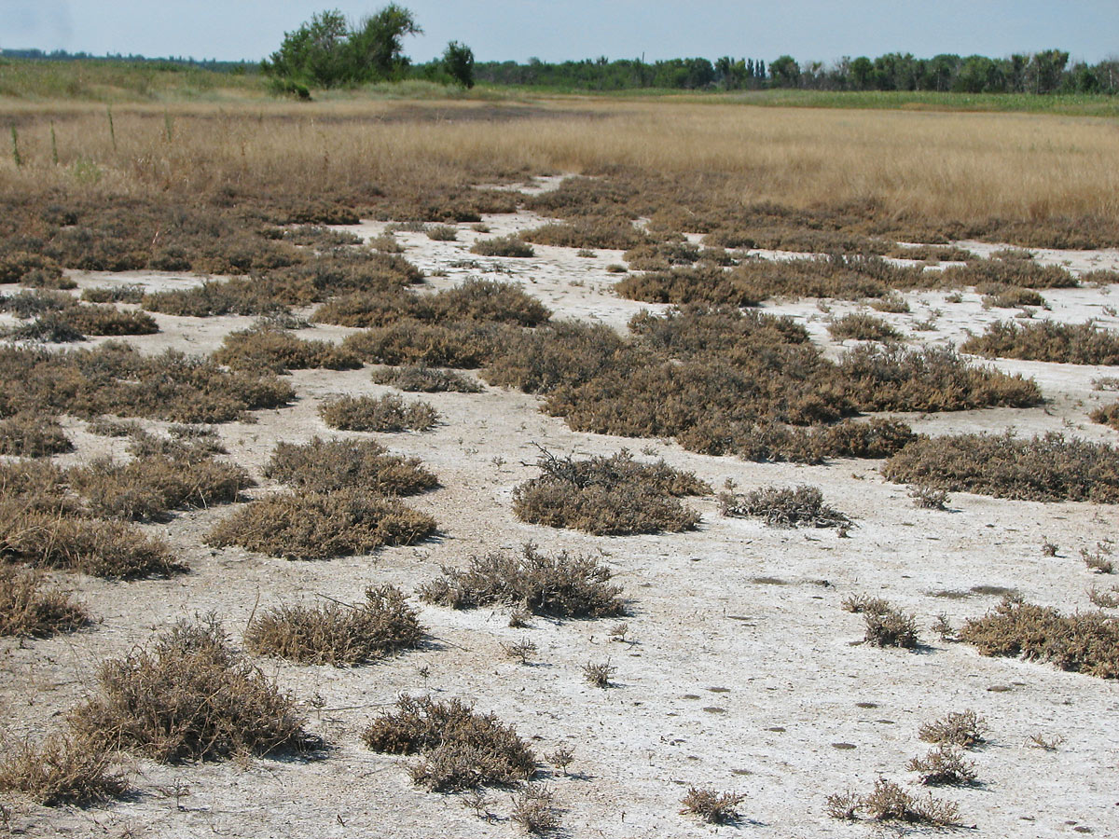

Вместе с детьми делаем вывод: **птицы очень нужны, их надо беречь – охранять и подкармливать.**

Чтение  отрывка  стихотворения А.Яшина» Покормите птиц зимой»

Покормите птиц зимой.

Пусть со всех концов

К вам слетятся, как домой,

Стайки на крыльцо.

Не богаты их корма.

Гость зерна нужна,

Горсть одна –

И не страшна

Будет им зима.

7. Продуктивная деятельность – изготовление угощений для птичек. Вырезать из картона круги, овалы в виде семечек, наклеить работы детей на нарисованную кормушку.

 - Что вам больше всего понравилось?

(Похвалить детей за выполненные работы.)

**Рекомендации:** чтобы подкармливать птиц вы с родителями можете смастерить кормушки и мы с вами развесим их на участке.

**«Дымковская утка»**

Цель: Продолжать знакомить с изделиями народных промыслов.

что за игрушки вы видите?

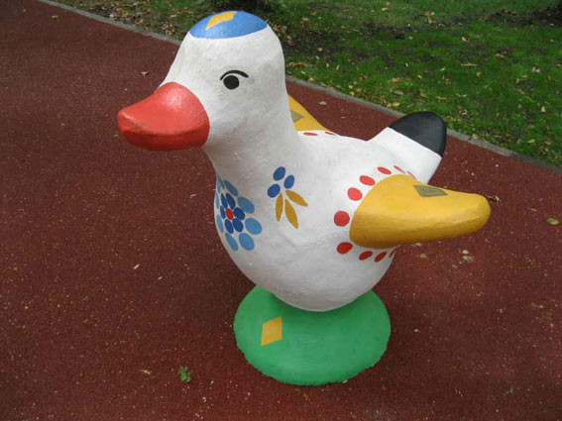

дымковская игрушка

давайте познакомимся с историей этой игрушки

Дымковская игрушка — один из самых старинных промыслов России, существует на Вятской земле более четырёхсот лет. Возникновение игрушки связывают с весенним праздником Свистунья, к которому женское население слободы Дымково лепило глиняные свистульки в виде коней, баранов, козлов, уточек. Позднее, когда праздник потерял своё значение, промысел не только сохранился, но и получил дальнейшее развитие. В деревне живут мастерицы, которые делают красивые и нарядные игрушки. Лепят их мастерицы из глины, просушивают, а затем обжигают в печи. После обжига покрывают их белой краской и украшают ярким узором. Называют такие игрушки дымковские, потому, что делают их в деревне Дымково. Посмотрите, здесь есть петушок, барышня, лошадка и уточка.

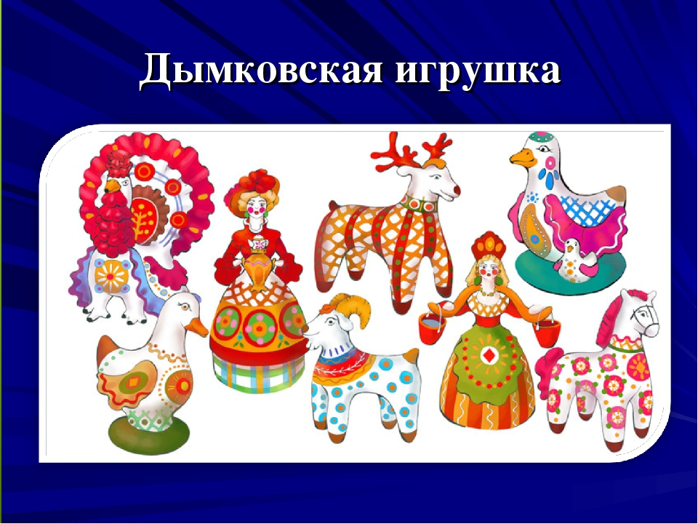

(*Особое внимание обращаю внимание на уточку*).

какой формы уточка? (овальной).

из чего она вылеплена? (из глины)

скажите, похожа моя уточка на дымковскую? 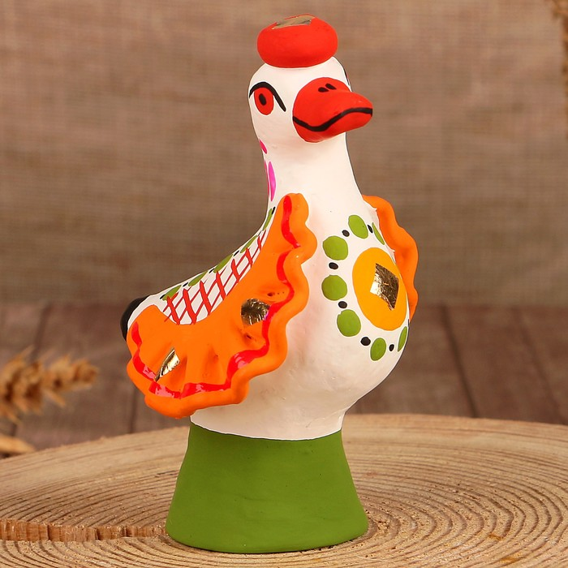

посмотрите на утку, из каких частей она состоит?

**(** туловище, шея, голова, клюв, хвост.)

есть ли эти части у дымковской уточки?

только моя утка почему-то грустит, мне кажется ей не хватает друзей.

Я предлагаю вам помочь утке приобрести их.

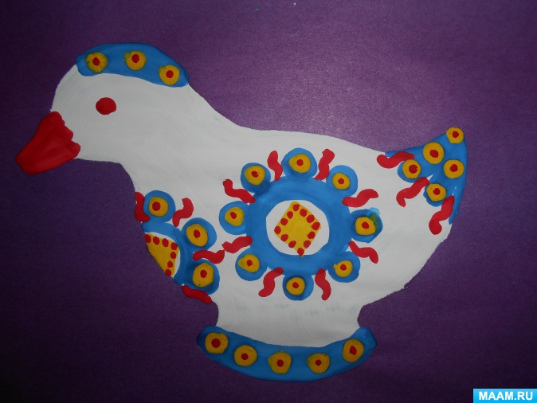

 как называются игрушки, с которыми мы познакомились? (дымковские).

посмотрите, какие у вас красивые получились утята!

Вы молодцы.

Уточка говорит вам спасибо, теперь ей будет весело и она не будет грустить.

Рисунки можно скидывать на ват сап

